**Функціональне тестування**

Назва програми: “Work with list of students”

Версія програми: 1.0

|  |  |  |  |  |  |  |
| --- | --- | --- | --- | --- | --- | --- |
| №  з/п | Тестові дані | Фактичні результати | Очікувані результати | Ступінь критичності | Тип звіту | Примітки |
| Димовий тест | | | | | | |
| 1 | Запуск програми | Пропозиція вибору способу зчитування вхідних даних  Рисунок 1 | Пропозиція вибору способу зчитування вхідних даних | Високий | - |  |
| Тест нормальних умов | | | | | | |
| 1 | Введення студентів з консолі  Рисунок 2 | Створення списку в алфавітному порядку за прізвищем  Рисунок 3 | Створення списку в алфавітному порядку за прізвищем | Високий | - |  |
| 2 | Введення студентів з файлу  Рисунок 4  Рисунок 5 | Створення списку в алфавітному порядку за прізвищем  Рисунок 6 | Створення списку в алфавітному порядку за прізвищем | Високий | - |  |
| 3 | Додавання нового студента в список  Рисунок 7 | Додавання нового студента в список в алфавітному порядку  Рисунок 8 | Додавання нового студента в список в алфавітному порядку  (після студента Kuziv Nazar) | Високий | - |  |
| 4 | Видалення студента  Рисунок 9 | Видалення студента з іменем Anna  Рисунок 10 | Видалення студента з іменем Anna | Високий | - |  |
| 5 | Видалення студентів без оцінок 4 і 5  Рисунок 11 | Видалення студентів без оцінок 4 і 5  Рисунок 12 | Видалення студентів з прізвищами Bezuglii, Biduk, Sheleshko | Високий | - |  |
| 6 | Видалення студентів молодших середнього віку в групі  Рисунок 13 | Видалення студентів молодших середнього віку в групі  Рисунок 14 | Видалення студентів з прізвищами Lutvunets, Savchii, Voitsiska | Високий | - |  |
| 7 | Створення вихідного текстового файлу з назвою “output”  Рисунок 15 | Створення вихідного текстового файлу з назвою “output”  Рисунок 16 | Створення вихідного текстового файлу з назвою “output” | Високий | - |  |
| 8 | Вибір подальших дій за допомогою меню  Рисунок 63 | Пропозиція створити вихідний файл  Рисунок 64 | Пропозиція створити вихідний файл | Високий | - |  |
| Тестування граничних умов | | | | | | |
| 1 | Додавання студента з прізвищем на 30 символів в список  Рисунок 17 | Додавання студента в список  Рисунок 18 | Додавання студента в список | Середній | - |  |
| 2 | Додавання студента з іменем на 1 символ в список  Рисунок 19 | Додавання студента в список  Рисунок 20 | Додавання студента в список | Середній | - |  |
| 3 | Додавання студента з іменем, що містить «-»  Рисунок 21 | Додавання студента в список  Рисунок 22 | Додавання студента в список | Середній | - |  |
| 4 | Додавання студента з прізвищем на «А»  Рисунок 23 | Додавання студента на початок списку  Рисунок 24 | Додавання студента на початок списку | Середній | - |  |
| 5 | Додавання студента з прізвищем на «Z»  Рисунок 25 | Додавання студента в кінець списку  Рисунок 26 | Додавання студента в кінець списку | Середній | - |  |
| 6 | Введення студентів з консолі з іменем і прізвищем на 1 символ  Рисунок 19 | Створення списку  Рисунок 27 | Створення списку | Середній | - |  |
| 7 | Введення студента з консолі з прізвищем на 30 символів  Рисунок 17 | Створення списку  Рисунок 28 | Створення списку | Середній | - |  |
| 8 | Введення студента з консолі іменем, що містить «-»  Рисунок 21 | Створення списку  Рисунок 29 | Створення списку | Середній | - |  |
| 9 | Введення студентів з пустого файлу  Рисунок 30 | Програма аварійно завершує роботу  Рисунок 31 | Виведення повідомле-ння про те, що файл пустий | Середній | Не відповідає ТЗ |  |
| 10 | Введення студентів з файлу назвою, що містить 30 символів  Рисунок 32 | Повідомле-ння про помилку (вихід за межі пам’яті)  Рисунок 33 | Створення списку | Середній | Не відповідає ТЗ |  |
| 11 | Введення студентів з назвою, що містить пробільний символ  Рисунок 34 | Створення списку  Рисунок 35 | Створення списку | Високий | - |  |
| 12 | Видалення студентів з початку списку  Рисунок 36 | Видалення студентів з початку списку Рисунок 37 | Видалення студентів з початку списку | Високий | - |  |
| 13 | Видалення студентів з кінця списку  Рисунок 38 | Видалення студентів з кінця списку  Рисунок 39 | Видалення студентів з кінця списку | Високий | - |  |
| 14 | Видалення студентів з іменем, що трапляється декілька разів в списку  Рисунок 40 | Видалення всіх студентів з заданим іменем Рисунок 41 | Видалення всіх студентів з заданим іменем | Середній | - |  |
| 15 | Видалення зі списку, в якому всі мають однакове ім’я, студентів з таким іменем  Рисунок 42 | Видалення тільки першого студента  Рисунок 43 | Видалення всіх студентів зі списку і повідомле-ння про те, що він пустий | Середній | Не відповідає ТЗ |  |
| 16 | Видалення зі списку всіх студентів, молодших середнього віку, у випадку коли всі студенти мають однаковий вік  Рисунок 44 | Список залишається без змін  Рисунок 45 | Список залишається без змін | Середній | - |  |
| 17 | Видалення зі списку студентів, які не мають 4 і 5, якщо всі студенти не мають 4 і 5  Рисунок 46 | Видалення всіх студентів і повідомлення про те, що список пустий  Рисунок 47 | Видалення всіх студентів і повідомлення про те, що список пустий | Середній | - |  |
| 18 | Створення вихідного файлу у випадку коли список пустий | Створення пустого файлу  Рисунок 48 | Створення пустого файлу | Середній | - |  |
| 19 | Створення вихідного файлу з назвою на 30 символів  Рисунок 49 | Створення файлу  Рисунок 50 | Створення файлу | Середній | - |  |
| 20 | Спроба завершити програму за допомогою меню  Рисунок 65 | Завершення програми  Рисунок 65 | Завершення програми | Середній | - |  |
| 21 | Створення списку, з файлу, який містить 40 студентів  Рисунок 78 | Створення списку  Рисунок 79 | Створення списку | Середній | - |  |
| Тестування вийняткових умов | | | | | | |
| 1 | Введення в меню неіснуючої команди | Виведення повідомлення про помилку та пропозиція ввести команду ще раз  Рисунок 51 | Виведення повідомлення про помилку та пропозиція ввести команду ще раз | Високий | - |  |
| 2 | Введення студента для додавання в список з іменем та прізвищем, більшими за 30 символів  Рисунок 52 | Некоректне додавання студента в список  Рисунок 53 | Повідомлення про задовге ім’я, прохання ввести ще раз | Середній | Не відповідає ТЗ |  |
| 3 | Введення з консолі студента з іменем і прізвищем з недопустимими символами  Рисунок 54 | Некоректне додавання в список  Рисунок 55 | Повідомлення про некоректні дані | Середній | Не відповідає ТЗ | Недопустимі символи: мала перша літера, символи, що не належать латинському алфавіту і не є «’» чи «-» |
| 4 | Введення студента з консолі з недопустимою датою народження  Рисунок 54 | Додавання в список  Рисунок 55 | Повідомлення про некоректні дані | Середній | Не відповідає ТЗ | Недопустима дата народження: день більший за 31, місяць більший за 12, рік більший за 2023 або менший за 1900, а також нечислові значення та від’ємні числа |
| 5 | Введення студента з консолі з недопустимими оцінками  Рисунок 54 | Додавання в список  Рисунок 55 | Повідомлення про некоректні дані | Середній | Не відповідає ТЗ | Недопустимі оцінки: нечислові символи, числа більші ніж 5, від’ємні бали |
| 6 | Введення назви неіснуючого файлу  Рисунок 56 | Повідомлення про помилку, прохання ввести ще раз назву файлу  Рисунок 57 | Повідомлення про помилку, прохання ввести ще раз назву файлу | Середній | - |  |
| 7 | Видалення студента з іменем, яке не існує  Рисунок 58 | Список залишається незмінним  Рисунок 59 | Список залишається незмінним | Середній | - |  |
| 8 | Створення вихідного файлу з назвою, довшою за 30 символів  Рисунок 60 | Файл створюється  Рисунок 61 | Повідомлення про те, що назва задовга | Середній | Не відповідає ТЗ |  |
| 9 | Вибір неіснуючої опції в меню  Рисунок 62 | Повідомлення про помилку  Рисунок 62 | Повідомлення про помилку | Середній | - |  |
| 10 | Введення студентів з файлу назвою, що містить більше 30 символів  Рисунок 32 | Повідомле-ння про вихід за межі пам’яті  Рисунок 33 | Повідомле-ння про задовгу назву, прохання ввести назву ще раз | Середній | Помилка кодування |  |
| 11 | Введення з файлу студента з іменем і прізвищем з недопустимими символами  Рисунок 54 | Некоректне додавання в список  Рисунок 55 | Повідомлення про некоректні дані | Середній | Помилка кодування | Недопустимі символи: мала перша літера, символи, що не належать латинському алфавіту і не є «’» чи «-» |
| 12 | Введення з файлу студента з недопустимою датою народження  Рисунок 54 | Додавання в список  Рисунок 55 | Повідомлення про некоректні дані | Середній | Не відповідає ТЗ | Недопустима дата народження: день більший за 31, місяць більший за 12, рік більший за 2023 або менший за 1900, а також нечислові значення та від’ємні числа |
| 13 | Введення з файлу студента з недопустимими оцінками  Рисунок 54 | Додавання в список  Рисунок 55 | Повідомлення про некоректні дані | Середній | Не відповідає ТЗ | Недопустимі оцінки: нечислові символи, числа більші ніж 5, від’ємні бали |
| 14 | Введення з файлу студента для додавання в список з іменем та прізвищем, більшими за 30 символів  Рисунок 52 | Некоректне додавання студента в список  Рисунок 53 | Повідомлення про задовге ім’я, прохання ввести ще раз |  | Помилка кодування |  |

**Структурне тестування**

Назва програми: “Work with list of students”

Версія програми: 1.0

|  |  |  |
| --- | --- | --- |
| № з/п | Маршрут | Результат |
| menuStart | | |
| 1 | [Початок]->[A]->[B]->[C]->[E]  ->[F,G,H]->[I]->[J]->[F,G,H]->[X]  ->[Y]->[Кінець] | Зчитування даних з файлу, зчитування з консолі даних про нового студента, вставка в список студента в відсортованому порядку, закінчення програми. Працює коректно. |
| 2 | [Початок]->[A]->[B]->[C]->[E]  ->[F,G,H]->[K]->[L]->[F,G,H]->[X]  ->[Y]->[Кінець] | Зчитування даних з файлу, зчитування з консолі імені студента, якого користувач хоче видалити, видалення зі списку необхідного студента, закінчення програми. Працює коректно. |
| 3 | [Початок]->[A]->[B]->[C]->[E]  ->[F,G,H]->[M]->[N]->[F,G,H]->[X]  ->[Y]->[Кінець] | Зчитування даних з файлу, видалення студентів без оцінок 4 і 5, закінчення програми. Працює коректно. |
| 4 | [Початок]->[A]->[B]->[C]->[E]  ->[F,G,H]->[O]->[P]->[F,G,H]->[X]  ->[Y]->[Кінець] | Зчитування даних з файлу, видалення молодших за віком студентів, закінчення програми. Працює коректно. |
| 5 | [Початок]->[A]->[B]->[C]->[E]  ->[F,G,H]->[R]->[S]->[F,G,H]->[X]  ->[Y]->[Кінець] | Зчитування даних з файлу, зчитування назви вихідного файлу, створення вихідного файлу, закінчення програми. Працює коректно. |
| 6 | [Початок]->[A]->[B]->[C]->[E]  ->[F,G,H]->[T]->[U]->[F,G,H]->[X]  ->[Y]->[Кінець] | Зчитування даних з файлу, початок програми спочатку, закінчення програми. Працює коректно. |
| 7 | [Початок]->[A]->[B]->[C]->[D]  ->[F,G,H]->[I]->[J]->[F,G,H]->[X]  ->[Y]->[Кінець] | Зчитування даних з консолі, зчитування з консолі даних про нового студента, вставка в список студента в відсортованому порядку, закінчення програми. Працює коректно. |
| 8 | [Початок]->[A]->[B]->[C]->[D]  ->[F,G,H]->[K]->[L]->[F,G,H]->[X]  ->[Y]->[Кінець] | Зчитування даних з консолі, зчитування з консолі імені студента, якого користувач хоче видалити, видалення зі списку необхідного студента, закінчення програми. Працює коректно. |
| 9 | [Початок]->[A]->[B]->[C]->[D]  ->[F,G,H]->[M]->[N]->[F,G,H]->[X]  ->[Y]->[Кінець] | Зчитування даних з консолі, видалення студентів без оцінок 4 і 5, закінчення програми. Працює коректно. |
| 10 | [Початок]->[A]->[B]->[C]->[D]  ->[F,G,H]->[O]->[P]->[F,G,H]->[X]  ->[Y]->[Кінець] | Зчитування даних з консолі, видалення молодших за віком студентів, закінчення програми. Працює коректно. |
| 11 | [Початок]->[A]->[B]->[C]->[D]  ->[F,G,H]->[R]->[S]->[F,G,H]->[X]  ->[Y]->[Кінець] | Зчитування даних з консолі, зчитування назви вихідного файлу, створення вихідного файлу, закінчення програми. Працює коректно. |
| 12 | [Початок]->[A]->[B]->[C]->[D]  ->[F,G,H]->[T]->[U]->[F,G,H]->[X]  ->[Y]->[Кінець] | Зчитування даних з консолі, початок програми спочатку, закінчення програми. Працює коректно. |
| createListFromConsole | | |
| 1 | [Початок]->[A]->[B,C]->[D]->[A]->[B,C]->[D]->[E]->[Кінець] | Зчитування даних про студента з консолі, вивід списку з щойно введеним студентом, зчитування даних про ще одного студента, вивід списку, вихід з функції. Працює коректно. |
| 2 | [Початок]->[A]->[B,C]->[D,E]->[Кінець] | Зчитування даних про студента з консолі, вивід списку з щойно введеним студентом, вихід з функції. |
| 3 | [Початок]->[A]->[B,C]->[D]->[E]->[B,C]->[E]->[Кінець] | Зчитування даних про студента з консолі, вивід списку з щойно введеним студентом, повідомлення про некоректний вибір подальшої дії, вибір подальшої дії ще раз, вихід з функції. |
| insertStudentToList | | |
| 1 | [Початок]->[A]->[B]->[C]->[H]->[Кінець] | Додавання студента в пустий список, вихід з функції. Працює коректно. |
| 2 | [Початок]->[A]->[B]->[D]->[E]->[H]->[Кінець] | Додавання студента в голову списку, вихід з функції. Працює коректно. |
| 3 | [Початок]->[A]->[B]->[D]->[F]->[G]->[H]->[Кінець] | Додавання студента в список у відсортованому порядку, вихід з функції. Працює коректно. |
| 4 | [Початок]->[A]->[B]->[D]->[F]->[G]->[F]->[G]->[H]->[Кінець] | Додавання студента в список у відсортованому порядку, вихід з функції. Працює коректно. |

**Повторне тестування**

**Функціональне тестування**

Назва програми: “Work with list of students”

Версія програми: 1.1

|  |  |  |  |  |  |  |
| --- | --- | --- | --- | --- | --- | --- |
| №  з/п | Тестові дані | Фактичні результати | Очікувані результати | Ступінь критичності | Тип звіту | Примітки |
| Димовий тест | | | | | | |
| 1 | Запуск програми | Пропозиція вибору способу зчитування вхідних даних  Рисунок 1 | Пропозиція вибору способу зчитування вхідних даних | Високий | - |  |
| Тест нормальних умов | | | | | | |
| 1 | Введення студентів з консолі  Рисунок 2 | Створення списку в алфавітному порядку за прізвищем  Рисунок 3 | Створення списку в алфавітному порядку за прізвищем | Високий | - |  |
| 2 | Введення студентів з файлу  Рисунок 4  Рисунок 5 | Створення списку в алфавітному порядку за прізвищем  Рисунок 6 | Створення списку в алфавітному порядку за прізвищем | Високий | - |  |
| 3 | Додавання нового студента в список  Рисунок 7 | Додавання нового студента в список в алфавітному порядку  Рисунок 8 | Додавання нового студента в список в алфавітному порядку  (після студента Kuziv Nazar) | Високий | - |  |
| 4 | Видалення студента  Рисунок 9 | Видалення студента з іменем Anna  Рисунок 10 | Видалення студента з іменем Anna | Високий | - |  |
| 5 | Видалення студентів без оцінок 4 і 5  Рисунок 11 | Видалення студентів без оцінок 4 і 5  Рисунок 12 | Видалення студентів з прізвищами Bezuglii, Biduk, Sheleshko | Високий | - |  |
| 6 | Видалення студентів молодших середнього віку в групі  Рисунок 13 | Видалення студентів молодших середнього віку в групі  Рисунок 14 | Видалення студентів з прізвищами Lutvunets, Savchii, Voitsiska | Високий | - |  |
| 7 | Створення вихідного текстового файлу з назвою “output”  Рисунок 15 | Створення вихідного текстового файлу з назвою “output”  Рисунок 16 | Створення вихідного текстового файлу з назвою “output” | Високий | - |  |
| 8 | Вибір подальших дій за допомогою меню  Рисунок 63 | Пропозиція створити вихідний файл  Рисунок 64 | Пропозиція створити вихідний файл | Високий | - |  |
| Тестування граничних умов | | | | | | |
| 1 | Додавання студента з прізвищем на 30 символів в список  Рисунок 17 | Додавання студента в список  Рисунок 18 | Додавання студента в список | Середній | - |  |
| 2 | Додавання студента з іменем на 1 символ в список  Рисунок 19 | Додавання студента в список  Рисунок 20 | Додавання студента в список | Середній | - |  |
| 3 | Додавання студента з іменем, що містить «-»  Рисунок 21 | Додавання студента в список  Рисунок 22 | Додавання студента в список | Середній | - |  |
| 4 | Додавання студента з прізвищем на «А»  Рисунок 23 | Додавання студента на початок списку  Рисунок 24 | Додавання студента на початок списку | Середній | - |  |
| 5 | Додавання студента з прізвищем на «Z»  Рисунок 25 | Додавання студента в кінець списку  Рисунок 26 | Додавання студента в кінець списку | Середній | - |  |
| 6 | Введення студентів з консолі з іменем і прізвищем на 1 символ  Рисунок 19 | Створення списку  Рисунок 27 | Створення списку | Середній | - |  |
| 7 | Введення студента з консолі з прізвищем на 30 символів  Рисунок 17 | Створення списку  Рисунок 28 | Створення списку | Середній | - |  |
| 8 | Введення студента з консолі іменем, що містить «-»  Рисунок 21 | Створення списку  Рисунок 29 | Створення списку | Середній | - |  |
| 9 | Введення студентів з пустого файлу  Рисунок 66 | Повідомлення про те, що файл пустий, повторне прохання ввести назву файлу  Рисунок 67 | Повідомлення про те, що файл пустий, повторне прохання ввести назву файлу | Середній | - |  |
| 10 | Введення назви файлу, що містить 30 символів  Рисунок 68 | Зчитування даних з файлу  Рисунок 59 | Зчитування даних з файлу | Середній | - |  |
| 11 | Введення студентів з назвою, що містить пробільний символ  Рисунок 34 | Створення списку  Рисунок 35 | Створення списку | Високий | - |  |
| 12 | Видалення студентів з початку списку  Рисунок 36 | Видалення студентів з початку списку Рисунок 37 | Видалення студентів з початку списку | Високий | - |  |
| 13 | Видалення студентів з кінця списку  Рисунок 38 | Видалення студентів з кінця списку  Рисунок 39 | Видалення студентів з кінця списку | Високий | - |  |
| 14 | Видалення студентів з іменем, що трапляється декілька разів в списку  Рисунок 40 | Видалення всіх студентів з заданим іменем Рисунок 41 | Видалення всіх студентів з заданим іменем | Середній | - |  |
| 15 | Видалення зі списку, в якому всі мають однакове ім’я, студентів з таким іменем  Рисунок 42 | Видалення всіх студентів зі списку і повідомле-ння про те, що він пустий  Рисунок 69 | Видалення всіх студентів зі списку і повідомле-ння про те, що він пустий | Середній | - |  |
| 16 | Видалення зі списку всіх студентів, молодших середнього віку, у випадку коли всі студенти мають однаковий вік  Рисунок 44 | Список залишається без змін  Рисунок 45 | Список залишається без змін | Середній | - |  |
| 17 | Видалення зі списку студентів, які не мають 4 і 5, якщо всі студенти не мають 4 і 5  Рисунок 46 | Видалення всіх студентів і повідомлення про те, що список пустий  Рисунок 47 | Видалення всіх студентів і повідомлення про те, що список пустий | Середній | - |  |
| 18 | Створення вихідного файлу у випадку коли список пустий | Створення пустого файлу  Рисунок 48 | Створення пустого файлу | Середній | - |  |
| 19 | Створення вихідного файлу з назвою на 30 символів  Рисунок 49 | Створення файлу  Рисунок 50 | Створення файлу | Середній | - |  |
| 20 | Спроба завершити програму за допомогою меню  Рисунок 65 | Завершення програми  Рисунок 65 | Завершення програми | Середній | - |  |
| 21 | Створення списку, з файлу, який містить 40 студентів  Рисунок 78 | Створення списку  Рисунок 79 | Створення списку | Середній | - |  |
| Тестування вийняткових умов | | | | | | |
| 1 | Введення в меню неіснуючої команди | Виведення повідомлення про помилку та пропозиція ввести команду ще раз  Рисунок 51 | Виведення повідомлення про помилку та пропозиція ввести команду ще раз | Високий | - |  |
| 2 | Введення з консолі студента з іменем і прізвищем з недопустимими символами  Рисунок 70 | Повідомлення про некоректні дані Рисунок 70 | Повідомлення про некоректні дані | Середній | - | Недопустимі символи: мала перша літера, символи, що не належать латинському алфавіту і не є «’» чи «-» |
| 3 | Введення з консолі студента з недопустимою датою народження  Рисунок 70 | Повідомлення про некоректні дані  Рисунок 70 | Повідомлення про некоректні дані | Середній | - | Недопустима дата народження: день більший за 31, місяць більший за 12, рік більший за 2023 або менший за 1900, а також нечислові значення та від’ємні числа |
| 4 | Введення з консолі студента з недопустимими оцінками  Рисунок 70 | Повідомлення про некоректні дані  Рисунок 70 | Повідомлення про некоректні дані | Середній | - | Недопустимі оцінки: нечислові символи, числа більші ніж 5, від’ємні бали |
| 5 | Введення студента консолі для додавання в список з іменем та прізвищем, більшими за 30 символів  Рисунок 70 | Повідомлення про некоректні дані Рисунок 70 | Повідомлення про задовге ім’я, прохання ввести ще раз | Середній | - |  |
| 6 | Введення назви неіснуючого файлу  Рисунок 56 | Повідомлення про помилку, прохання ввести ще раз назву файлу  Рисунок 57 | Повідомлення про помилку, прохання ввести ще раз назву файлу | Середній | - |  |
| 7 | Видалення студента з іменем, яке не існує  Рисунок 58 | Список залишається незмінним  Рисунок 59 | Список залишається незмінним | Середній | - |  |
| 8 | Створення вихідного файлу з назвою, довшою за 30 символів  Рисунок 60 | Повідомлення про те, що назва задовга Рисунок 71 | Повідомлення про те, що назва задовга | Середній | - |  |
| 9 | Вибір неіснуючої опції в меню  Рисунок 62 | Повідомлення про помилку  Рисунок 62 | Повідомлення про помилку | Середній | - |  |
| 10 | Введення студентів з файлу назвою, що містить більше 30 символів  Рисунок 73 | Повідомлення про некоректні дані  Рисунок 73 | Повідомле-ння про задовгу назву, прохання ввести назву ще раз | Середній | - |  |
| 11 | Введення з файлу студента з іменем і прізвищем з недопустимими символами  Рисунок 75 | Повідомлення про некоректні дані  Рисунок 73 | Повідомлення про некоректні дані | Середній | - | Недопустимі символи: мала перша літера, символи, що не належать латинському алфавіту і не є «’» чи «-» |
| 12 | Введення з файлу студента з недопустимою датою народження  Рисунок 77 | Повідомлення про некоректні дані  Рисунок 73 | Повідомлення про некоректні дані | Середній | - | Недопустима дата народження: день більший за 31, місяць більший за 12, рік більший за 2023 або менший за 1900, а також нечислові значення та від’ємні числа |
| 13 | Введення з файлу студента з недопустимими оцінками  Рисунок 74 | Повідомлення про некоректні дані  Рисунок 73 | Повідомлення про некоректні дані | Середній | - | Недопустимі оцінки: нечислові символи, числа більші ніж 5, від’ємні бали |
| 14 | Введення з файлу студента для додавання в список з іменем та прізвищем, більшими за 30 символів  Рисунок 76 | Повідомлення про некоректні дані  Рисунок 73 | Повідомлення про задовге ім’я, прохання ввести ще раз | Середній | - |  |

**Додаток**

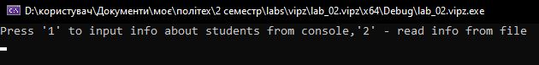

Рисунок 1

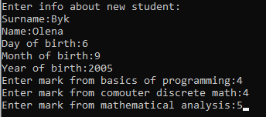

Рисунок 2

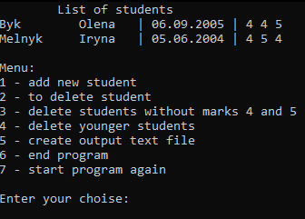

Рисунок 3



Рисунок 4

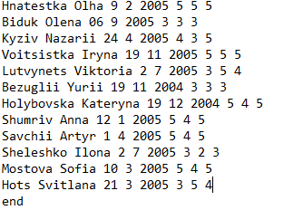

Рисунок 5

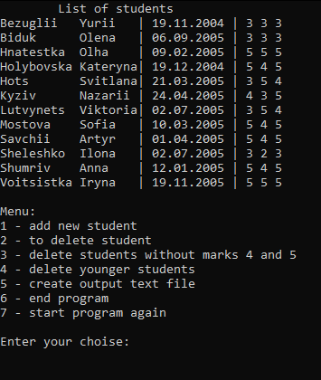

Рисунок 6

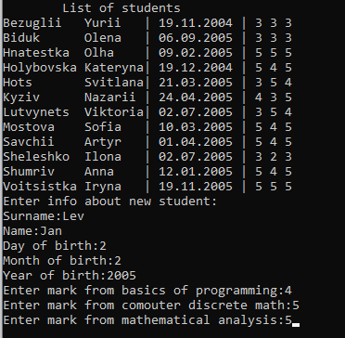

Рисунок 7

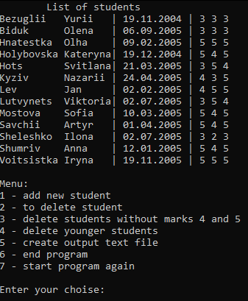

Рисунок 8

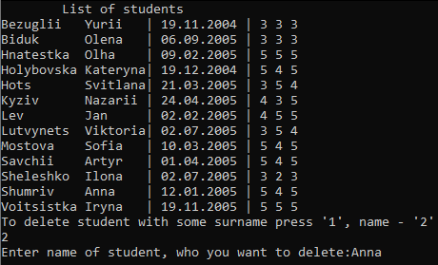

Рисунок 9

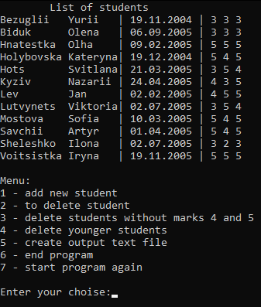

Рисунок 10

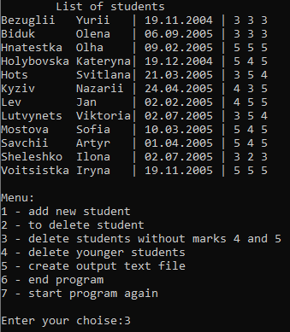

Рисунок 11

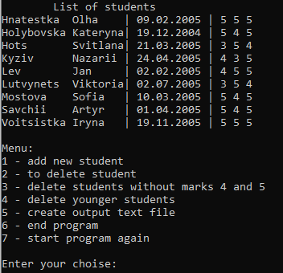

Рисунок 12

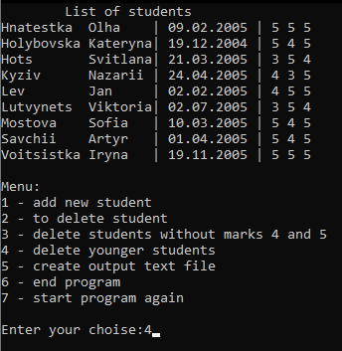

Рисунок 13

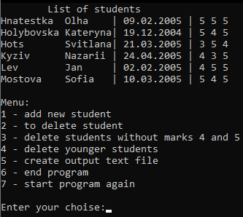

Рисунок 14

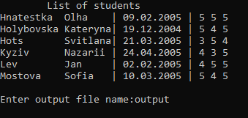

Рисунок 15

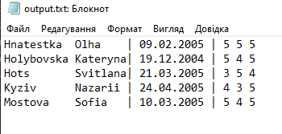

Рисунок 16

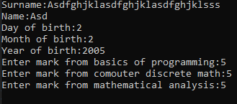

Рисунок 17

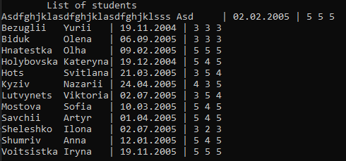

Рисунок 18

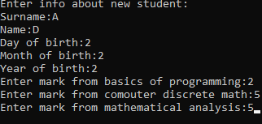

Рисунок 19

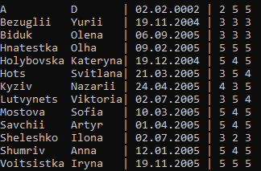

Рисунок 20

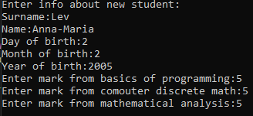

Рисунок 21

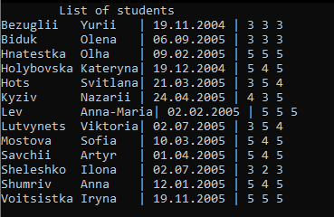

Рисунок 22

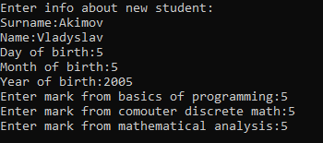

Рисунок 23

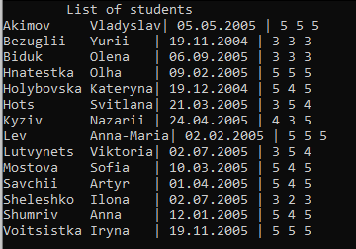

Рисунок 24

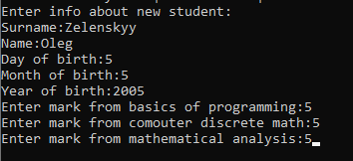

Рисунок 25

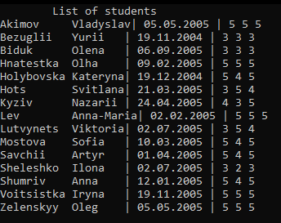

Рисунок 26



Рисунок 27



Рисунок 28

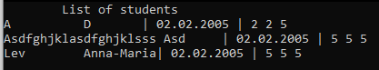

Рисунок 29



Рисунок 30



Рисунок 31



Рисунок 32

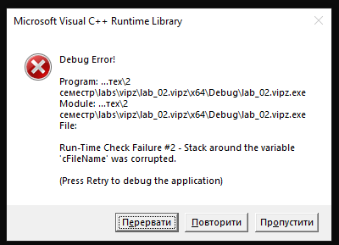

Рисунок 33



Рисунок 34

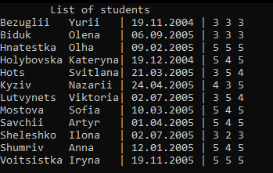

Рисунок 35



Рисунок 36

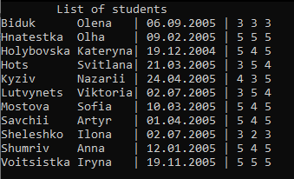

Рисунок 37



Рисунок 38

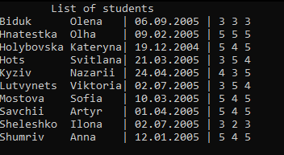

Рисунок 39

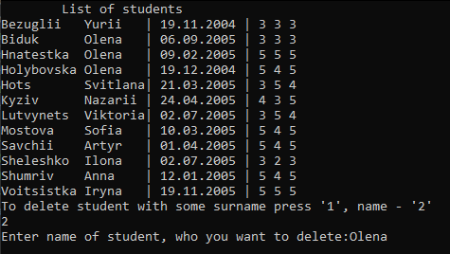

Рисунок 40

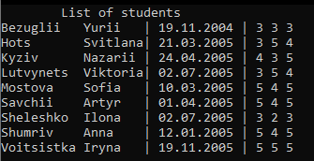

Рисунок 41

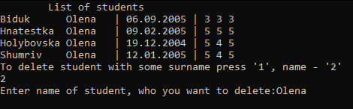

Рисунок 42

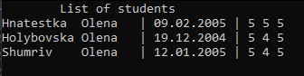

Рисунок 43

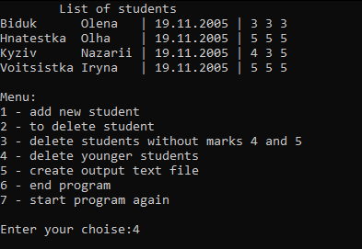

Рисунок 44

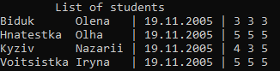

Рисунок 45

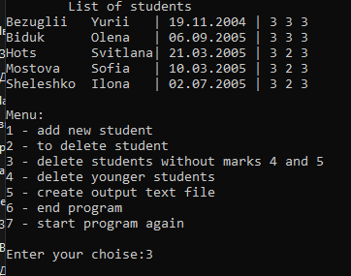

Рисунок 46



Рисунок 47

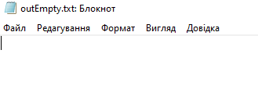

Рисунок 48



Рисунок 49

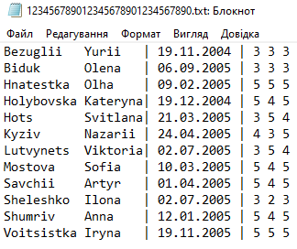

Рисунок 50



Рисунок 51

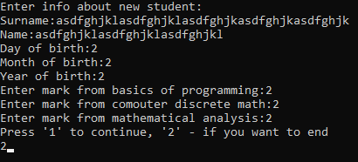

Рисунок 52

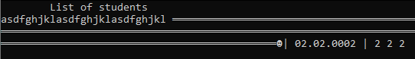

Рисунок 53

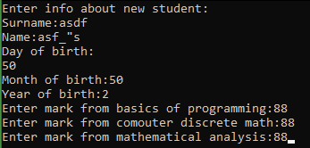

Рисунок 54

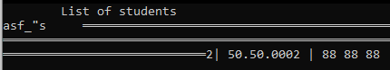

Рисунок 55



Рисунок 56



Рисунок 57



Рисунок 58

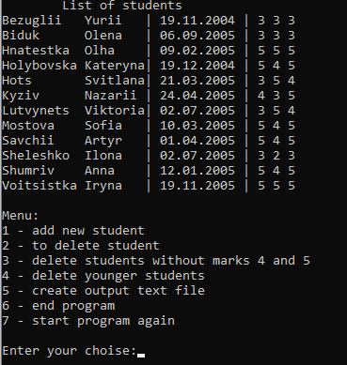

Рисунок 59



Рисунок 60

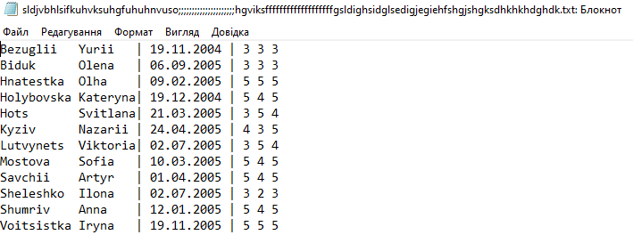

Рисунок 61

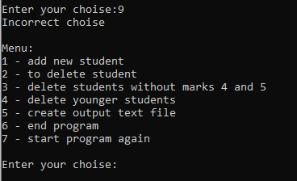

Рисунок 62

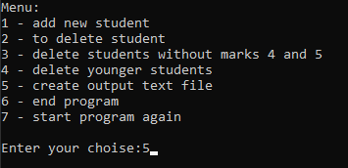

Рисунок 63



Рисунок 64

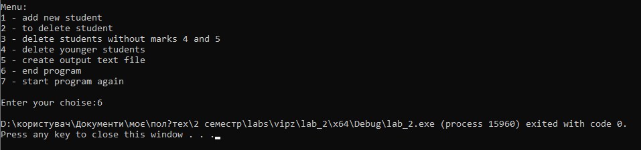

Рисунок 65

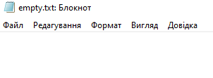

Рисунок 66

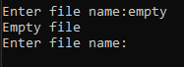

Рисунок 67



Рисунок 68

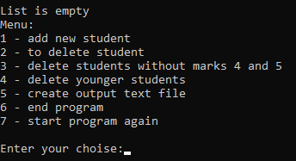

Рисунок 69

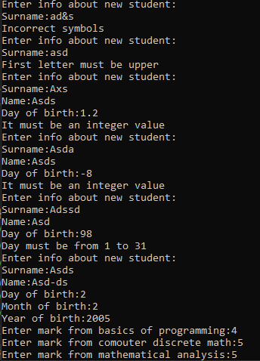

Рисунок 70

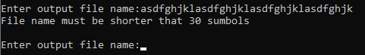

Рисунок 71

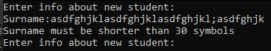

Рисунок 72

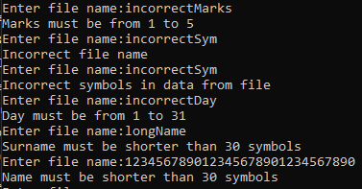

Рисунок 73



Рисунок 74



Рисунок 75



Рисунок 76



Рисунок 77

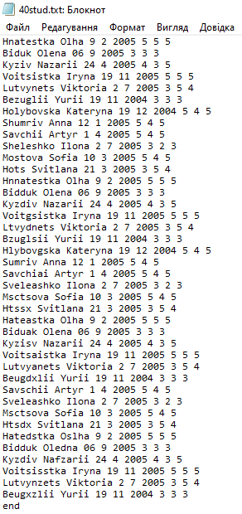

Рисунок 78

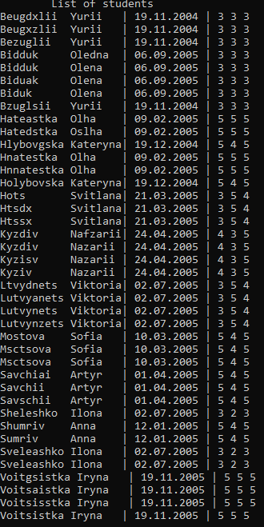

Рисунок 79